Коллектив учителей и учащихся МОУ гимназии № 88
поздравляет всех с новым учебным годом!!!
Мы желаем всем ребятам успешной учебы,
хороших оценок и всего самого хорошего!!!
1-го сентября 2010 года в 8.30, в нашей гимназии прошла праздничная линейка, посвященная Дню знаний. В этом году в нашей большой и дружной семье большое пополнение, 107 первоклассников. Начало линейки ознаменовало важное событие – вынос знамени МОУ гимназии № 88. Эта честь представилась одним из лучшим ученикам гимназии.
На линейку в гости к нашим малышам - первоклассникам, пришли сказочные герои: Мальвина, Незнайка и Магистр. Они играли с ребятами, загадывали сказки, пели песни, веселились. Сказочные герои ребятам очень понравились! Затем все учащиеся гимназии дружно проговорили клятву ученика, перед началом нового учебного года. Первоклассникам, торжественно был вручен символический ключ знаний. Каждый первоклассник, дотронувшись до ключа знаний, открывает перед собой двери в страну Знаний. Старшеклассники, передавая ключ знаний первоклассникам, с ним передают свой опыт и свои знания.
Право дать первый звонок в новом учебном году предоставили ученику 11-А класса, отличнику, Валуйскому Дмитрию и ученице 1-Б класса Калинина Алине. Под звуки первого звонка все первоклассники, загадав желание, запустили в небо разноцветные шары.
Всех присутствующих на линейке, очень теплыми словами поздравила директор гимназии Смолонская Марина Викторовна. В этом году коллектив учителей и учащихся пришли поздравить: Лобова Людмила Николаевна, главный специалист организационного отдела администрации Карасунского Внутригородского Округа; Олофинская Наталья Петровна, главный специалист КНМЦ; Сурженко Юрий Валентинович, кандидат в депутаты городской Думы города Краснодар. Гости сказали добрые напутственные слова всем учащимся и учителям гимназии, а также поздравили с началом нового учебного года.
В этом году в нашей гимназии зародилась новая традиция – аллея памяти воинов освободителей. Лучшие учащиеся 9 и 11 классов совместно с ветеранами ВОВ и ветеранами педагогами, высадили аллею памяти кустами сирени. Эту традицию мы будем продолжать из года в год, чтя память погибших в годы Великой Отечественной Войны.
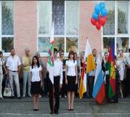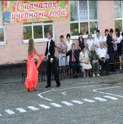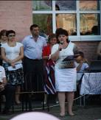
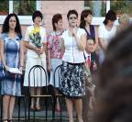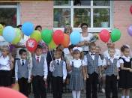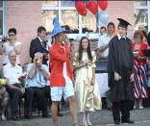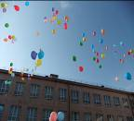
Подготовила зам. директора по ВР И.Ф. Балацкая

